ГПН ИНФОРМИРУЕТ

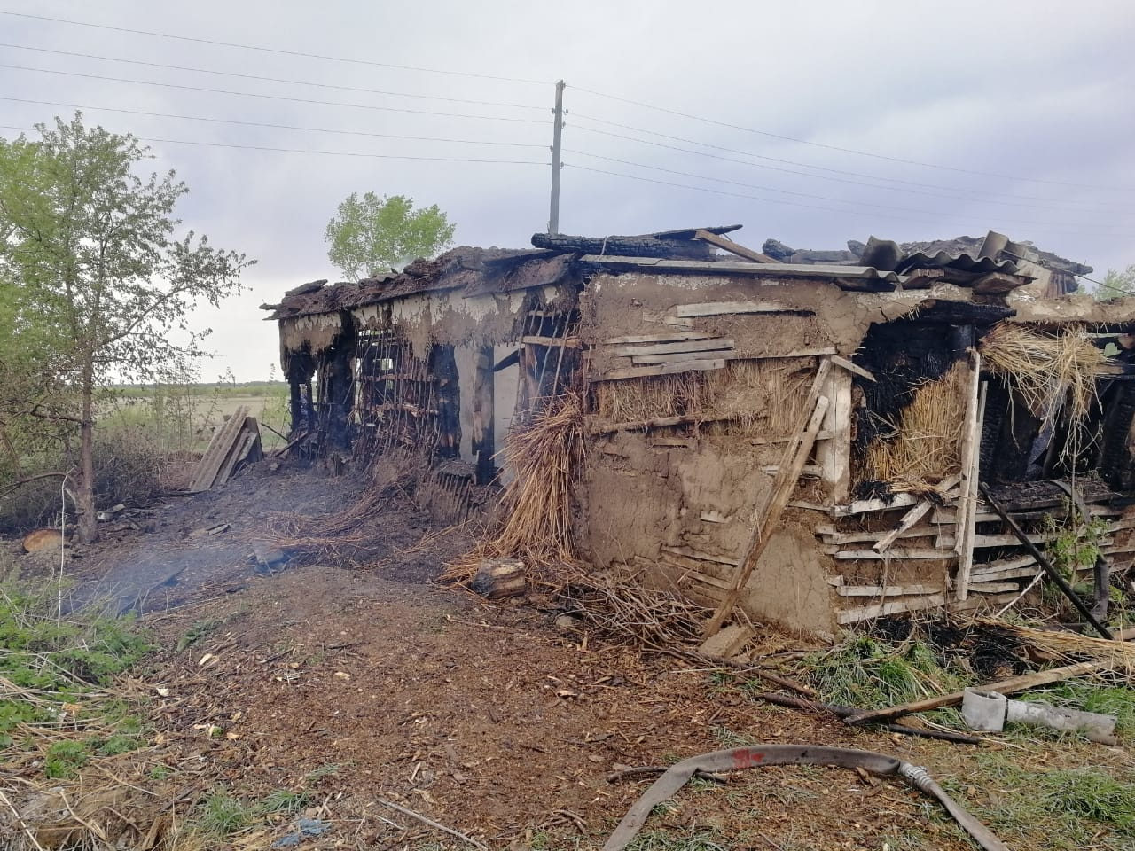
03.05.2020 г. в 14:31 (мест) в д. Новая Курья Карасукского района Новосибирской области по ул. Степная горел частный дом. На тушение привлекались 2 единицы техники и 6 человек личного состава. В результате пожара погиб 1 человек мужчина. Предварительной причиной пожара является неосторожное обращение с огнем при курении.
ГПН напоминают: курение в помещении, особенно в нетрезвом виде, опасно для жизни!
Для того, чтобы избежать трагедии, соблюдайте элементарные правила пожарной безопасности при курении:
- Не курите вблизи легковоспламеняющихся и горючих жидкостей;
- Курите только в специально отведенных для этого местах;
- Обязательно убедитесь, что выброшенные спичка и окурок не только не горят, но и не тлеют.
Если пожара не удалось избежать:
1. При обнаружении возгорания необходимо срочно покинуть здание и, как можно быстрее, позвонить в пожарную охрану: 01 (для стационарных телефонов) или 101 (для мобильных операторов)!
2. В начальной стадии развития пожара можно попытаться потушить его, используя все имеющиеся средства пожаротушения (огнетушители, внутренние пожарные краны, покрывала, песок, воду и др.). Если все старания оказались напрасными, и огонь получил распространение, нужно срочно покинуть помещение.
3. В сильно задымленном пространстве продвигайтесь ползком или пригнувшись, дышите через увлажненную ткань.
При обнаружении признаков горения, главное - сохранять спокойствие и действовать в соответствии с элементарными правилами безопасности.

Будьте осторожны при обращении с огнем

Телефон вызова пожарной охраны 01, с мобильного 101.112

